
Санкт-Петербургский национальный исследовательский университет
информационных технологий, механики и оптики
УЧЕБНЫЙ ЦЕНТР ОБЩЕЙ ФИЗИКИ ФТФ

Группа P3210 К работе допущен Студент Бармичев Г. А. Работа выполнена Преподаватель Агабабаев В. А. Отчет принят

Рабочий протокол и отчет по лабораторной работе №0

Исследование распределения случайной
величины

- Цель работы:
Исследовать распределения случайной величины на примере многократных измерений определённого интервала времени.

- Задачи, решаемые при выполнении работы:

- Провести многократные измерения определенного интервала времени.
- Построить гистограмму распределения результатов измерения.
- Вычислить среднее значение и дисперсию полученной выборки.
- Сравнить гистограмму с графиком функции Гаусса с такими же, как и у экспериментального распределения средним значением и дисперсией.

- Объект исследования:
Случайная величина — время отклика сети (RTT) при обращении к публичному DNS-серверу 8.8.8.8 с помощью утилиты ping.

- Метод экспериментального исследования:

Многократное прямое измерение определенного интервала времени и проверка закономерностей распределения значений этой случайной величины.

- Рабочие формулы и исходные данные.
- 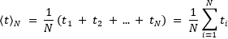 – среднее арифметическое всех результатов измерений.
- 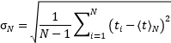 – выборочное среднеквадратичное отклонение.
- 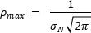 – максимальное значение плотности распределения.
- 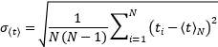 – среднеквадратичное отклонение среднего значения.
- 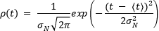 – нормальное распределение, описываемое функцией Гаусса.
- – доверительный интервал.
- – погрешность прибора
- – относительная погрешность

- Измерительные приборы.

№ п/п | Наименование | Тип прибора | Используемый диапазон | Погрешность прибора
1 | ПК/ноутбук + ОС Linux, команда ping | Цифровой | 0 – 50 мс | 0.05 мс

- Схема установки:

Ноутбук с ОС Arch Linux; подключение к сети при помощи Wi-Fi. В качестве инструмента использовалась утилита ping, вывод которой имеет разрешение 0,1 мс. Объектом зондирования служил публичный DNS-узел 8.8.8.8 (Google). В консоль вводится команда (ping -c 50 8.8.8.8 | tee ping.txt), которая выведет и запишет в файл ping.txt результат 50 обращений в DNS-узел в том числе время обращения.

- Результаты прямых измерений и их обработки (таблицы, примеры расчетов).

Таблица 1. Результаты прямых измерений.

№ | $t_{i}$ , мс | $t_{i}- {\left\langle t\right\rangle }_{N}$, мс | ${\left(t_{i}- {\left\langle t\right\rangle }_{N}\right)}^{2}$, мс²
1 | 17,10 | 0,29 | 0,0841
2 | 15,60 | -1,22 | 1,4884
3 | 16,60 | -0,22 | 0,0484
4 | 18,00 | 1,18 | 1,3924
5 | 16,20 | -0,63 | 0,3969
6 | 18,10 | 1,28 | 1,6384
7 | 15,50 | -1,32 | 1,7424
8 | 18,00 | 1,18 | 1,3924
9 | 15,60 | -1,22 | 1,4884
10 | 14,40 | -2,42 | 5,8564
11 | 18,00 | 1,18 | 1,3924
12 | 23,80 | 6,98 | 48,7204
13 | 15,10 | -1,72 | 2,9584
14 | 15,40 | -1,42 | 2,0164
15 | 15,30 | -1,52 | 2,3104
16 | 16,10 | -0,72 | 0,5184
17 | 16,20 | -0,63 | 0,3969
18 | 17,70 | 0,88 | 0,7744
19 | 16,80 | -0,02 | 0,0004
20 | 17,40 | 0,58 | 0,3364
21 | 17,80 | 0,98 | 0,9604
22 | 15,30 | -1,52 | 2,3104
23 | 15,00 | -1,82 | 3,3124
24 | 15,80 | -1,02 | 1,0404
25 | 18,80 | 1,98 | 3,9204
26 | 15,60 | -1,22 | 1,4884
27 | 17,00 | 0,18 | 0,0324
28 | 20,80 | 3,98 | 15,8404
29 | 17,20 | 0,38 | 0,1444
30 | 15,80 | -1,02 | 1,0404
31 | 17,70 | 0,88 | 0,7744
32 | 15,70 | -1,12 | 1,2544
33 | 17,50 | 0,68 | 0,4624
34 | 15,20 | -1,62 | 2,6244
35 | 17,60 | 0,79 | 0,6241
36 | 16,90 | 0,08 | 0,0064
37 | 17,40 | 0,58 | 0,3364
38 | 16,90 | 0,08 | 0,0064
39 | 15,30 | -1,52 | 2,3104
40 | 17,40 | 0,58 | 0,3364
41 | 16,20 | -0,63 | 0,3969
42 | 18,50 | 1,68 | 2,8224
43 | 16,50 | -0,32 | 0,1024
44 | 17,10 | 0,29 | 0,0841
45 | 15,40 | -1,42 | 2,0164
46 | 17,90 | 1,08 | 1,1664
47 | 15,70 | -1,12 | 1,2544
48 | 16,30 | -0,52 | 0,2704
49 | 17,00 | 0,18 | 0,0324
50 | 16,90 | 0,08 | 0,0064
 | ${\left\langle t\right\rangle }_{N}= 16,82$, мс | $\sum_{i=1}^{N}{\left(t_{i}-{\left\langle t\right\rangle }_{N}\right)=0 }$, мс | 𝜎_{𝑁} = 1,5775 мс  𝜌_{𝑚𝑎𝑥} = 0,252901701 мс⁻¹

- Расчет результатов косвенных измерений (таблицы, примеры расчетов).

- ⟨𝑡⟩_{N =} $\frac{1}{50}$ $\sum_{i=1}^{50}{t_{i}}N_{i}$ = 16,822 мс
- $σ_{N}$= $\sqrt{\frac{1}{50-1}\sum_{i=1}^{50}{{\left(t_{i}-16,822\right)}^{2}}}$= 1,5775 мс
- 𝜌_{max} = $\frac{1}{1,5775\sqrt{2π}}$= 0,2529 мс⁻¹
- $σ_{\left\langle t\right\rangle }$= $\sqrt{\frac{1}{50⋅49}\sum_{i=1}^{50}{{\left(t_{i}-16,822\right)}^{2}}}$ = 0,223 мс
- $t_{min}=14,40 мc, t_{max}=23,80 мc, \sqrt{N}≈7-$тогда для построения гистограммы возьмем 7 интервалов $\text{Δt}= \frac{\left(23,80-14,40\right)}{7}≈$ 1.343 мс

Таблица 2. Данные для построения гистограммы.

Границы интервалов, мс | ∆N | $\frac{ΔN}{NΔt}$ , мс⁻¹ | 𝑡, мc | 𝜌, мc⁻¹
14,4 | 15 | 0,22 | 15,0715 | 0,137
15,743
15,743 | 15 | 0,22 | 16,4145 | 0,245
17,086
17,086 | 16 | 0,24 | 17,7575 | 0,212
18,429
18,429 | 2 | 0,03 | 19,1005 | 0,089
19,772
19,772 | 1 | 0,01 | 20,4435 | 0,018
21,115
21,115 | 0 | 0,00 | 21,7865 | 0,002
22,458
22,458 | 1 | 0,01 | 23,1295 | 0
23,801

Опытное значение плотности вероятности (третий интервал): $\frac{ΔN}{NΔt}=\frac{16}{50⋅1,343}=0,238$

Нормальное распределение, описываемое функцией Гаусса$ρ\left(17,7575\right) = \frac{1}{1,5775\sqrt{2π}}\exp\left(-\frac{{\left(17,7575- 16,82\right)}^{2}}{2⋅{1,5775}^{2}}\right)$= 0,2119568 мс⁻¹

Таблица 3. Стандартные доверительные интервалы

 | Интервал, мс |  | ∆N | $$\frac{ΔN }{N}$$ | P
 | от | до
⟨𝑡⟩_{𝑁} ± 𝜎 | 15,24 | 18,40 | 42 | 0,84 | 0,683
⟨𝑡⟩_{𝑁} ± 2𝜎 | 13,67 | 19,97 | 48 | 0,96 | 0,954
⟨𝑡⟩_{𝑁} ± 3𝜎 | 12,09 | 21,55 | 49 | 0,98 | 0,997

- Расчет погрешностей измерений (для прямых и косвенных измерений):

$$Δi=0,05 мс$$
$$\overline{Δx}=t_{α,N}⋅σ\left\langle t\right\rangle ≈2,01⋅0,223=0.44823; t_{α,N}≈2,01$$
Абсолютная погрешность с учетом погрешности прибора: $Δx=\sqrt{{\left(\overline{Δx}\right)}^{2}+{\left(\frac{2}{3}Δi\right)}^{2}}≈0,4495$
Относительная погрешность измерения: $ε_{x}=\frac{Δx}{\overline{x}}⋅100\%=\frac{0,44823}{\overline{16,82}}⋅100\%=$2,66%

- Графики:

График 1 – Гистограмма и функция Гаусса
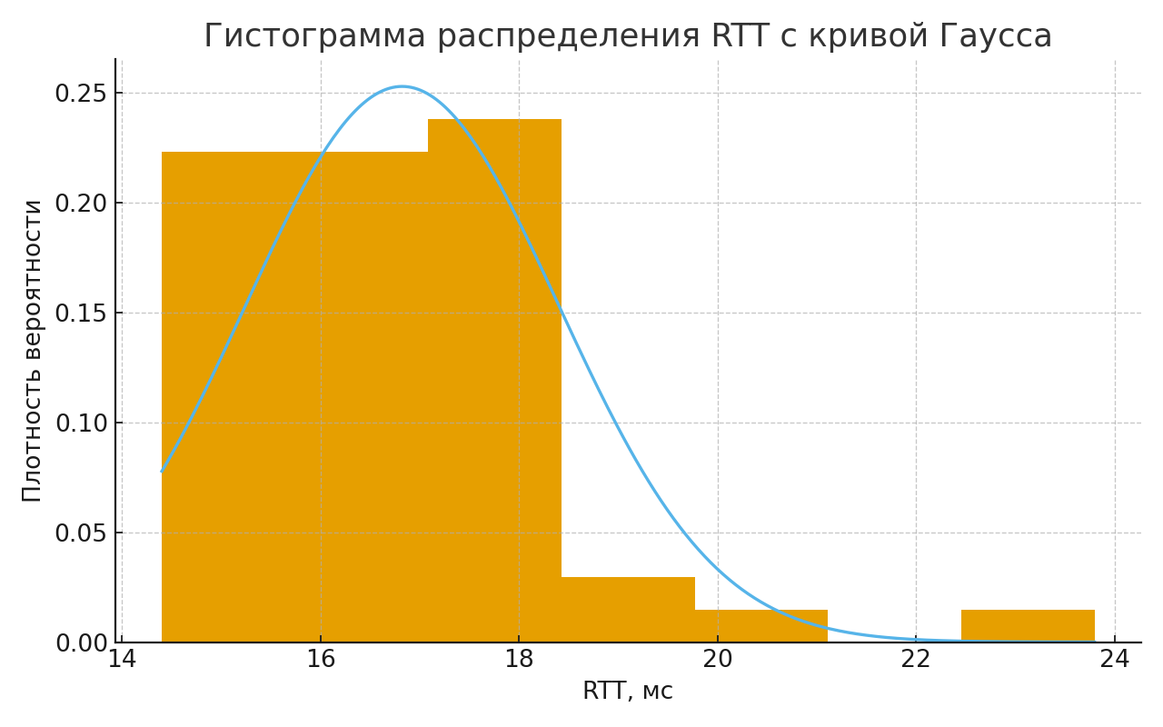

- Окончательные результаты.

- Среднеквадратичное отклонение среднего значения $σ_{\left\langle t\right\rangle }$ = 0,223 мс
- Табличное значение коэффициента Стьюдента $t_{α,N}$ для доверительной вероятности
$α = 0,95: t_{α,N}= 2,01$
- Доверительный интервал $∆t= 0,02$ c
- Среднее арифметическое всех результатов измерений ${\left\langle t\right\rangle }_{N}$ = 16,82 мc
- Выборочное среднеквадратичное отклонение: $σ_{N}$ = 1,5775 мс
- Максимальное значение плотности распределения 𝜌_{𝑚𝑎𝑥} = 0,252901701 мс⁻¹

- Выводы и анализ результатов работы.

Было исследовано распределение случайной величины на примере многократных замеров временного отрезка, получена выборка из 50 измерений. Результаты прямых измерений, данные для построения гистограммы, стандартные доверительные интервалы были занесены в соответствующие таблицы. После заполнения таблиц была построена гистограмма и функция Гаусса. При сравнении гистограммы с графиком функции Гаусса - распределения случайной величины (при таких же начальных параметрах) – было отмечено сходство поведения построенной опытным путём функции с теоретико-статистической сущностью. Работа позволила ознакомиться с законом распределения случайной величины и подробно его изучить.

